Глава 7. Диаграмма
(выдержка из документа «Конфигурирование и администрирование»)

Глава 7. Диаграмма 1
Основные принципы и понятия 1
Создание элемента управления Диаграмма 2
Настройка диаграммы 3
Формат общей области диаграммы 3
Формат областей построения легенды и заголовка диаграммы 10

Диаграмма — элемент управления, предназначенный для визуального представления табличных данных (например, результатов отчетов).

Основные принципы и понятия

Элемент управления «Диаграмма» можно размещать в форме , таблице (макете и табличном документе).
Элемент управления «Диаграмма» состоит из собственно диаграммы, в которой расположены три области: построения, легенды и заголовка. Каждую область можно перемещать внутри диаграммы, изменять ее размер, настраивать или убирать из диаграммы (кроме области построения). При изменении размеров диаграммы размеры областей также меняются пропорционально изменению размеров элемента.
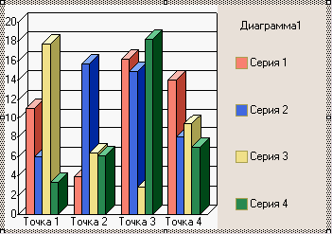
После создания диаграмму нужно активизировать, например, двойным щелчком мыши, и настроить ее внешний вид.
Свойства диаграммы можно разделить на две группы.
В первую группу входят свойства диаграммы в целом, как графического объекта. Для редактирования этих свойств используется панель свойств, которую можно вызвать, выбрав пункт «Правка — Свойства».
Вторую группу свойств диаграммы образуют свойства ее составных частей: общей области диаграммы, области построения диаграммы, заголовки и легенды.
Диаграмма представляет собой определенную фигуру, которая строится на основе матрицы данных. Данные, организованные в виде матрицы, удобно представить как значения, полученные в результате замеров, причем замеры производились сериями. Для матрицы значений размером [M,N] М — количество точек, заме рами в которых получены значения, N — количество серий значений (далее — серий).
Для количественной ориентации в диаграмме используются координатные оси. Каждому значению, отмеченному на оси, соответствует поясняющая метка (далее — метка). В зависимости от типа координатной оси, метка может быть рассчитанной, или определяться при заполнении данными. Например, для объемной диаграммы по одной горизонтальной оси откладываются номера замеров (1, 2, 3...), по другой — наименования серий, а по вертикальной оси — значения (числовые данные, по которым строится диаграмма).
С точки зрения настройки, диаграмма состоит из четырех областей:
• общая область диаграммы, или, для краткости, просто область диаграммы - совокупность всех областей, образующих диаграмму;
• область построения диаграммы - содержит координатное пространство и изображенную на нем фигуру;
• заголовок диаграммы;
• легенда - вспомогательная область, содержали» список меток, соответствующих сериям.

Создание элемента управления Диаграмма

Элемент управления типа «Диаграмма» может размещаться в форме и табличном документе.
Для размещения диаграммы откройте форму и выберите пункт «Форма — Вставить элемент управления», в открывшемся диалоге выбора элементов выберите диаграмму.
Для табличного документа выберите пункт «Таблица — Вставить рисунок — Диаграмма».
Если перед вставкой элемент управления «Диаграмма» область диаграммы не выделена, то после размещения элемента управления на экран выводится диалог «Диапазон» для определения области данных, на основании которых строится диаграмма. Выделите область данных (если данных пока нет, то можно просто указать место, в котором они будут расположены) и нажмите кнопку диалога «Диапазон».

Настройка диаграммы

Настройка диаграммы обычно проводится на этапе конфигурирования. Задача настройки состоит в определении формата, специфического для каждой из областей, их размера и расположения. При этом настройка ограничена пределами, определяемыми теми требованиями, которые различные типы диаграмм предъявляют к организации данных (см. ниже).
Для получения доступа к свойствам диаграммы в форме выберите элемент «Диаграммам, а в табличном документе дважды щелкните ее мышью. Если требуется выделить одну из областей, после выбора элемента управления «Диаграмма» просто щелкните эту область мышью. После этого с помощью палитры свойств можно настроить поведение области диаграммы. Для возврата к свойствам диаграммы снова щелкните мышью выбранную область.

Формат общей области диаграммы

Категория свойств Основные

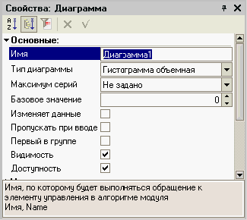
Имя — только для элемента, расположенного форме. Служит для доступа к свойствам диаграммы из модуля.
Активизировать по умолчанию — только для элемента, расположенного в форме. Если свойство установлено, данный элемент управления будет активизирован при открытии формы.
Тип диаграммы — служит для выбора типа диаграммы.
Максимум серий — указывает алгоритм построения диаграммы в зависимости от числа серий. Если выбрано «Не задано», то в диаграмму выводятся все серии. Если выбрано «Ограниченно», то в область построения и область легенды будет выводиться число серий, не больше, чем указано в свойстве Количество. В случае, когда общее число серий превышает предельное, формируется дополнительная серия «Сводная». Общее число серий будет определяться максимальным количеством (с учетом «Сводной»). Кроме нее будут показаны только те серии, которые выбираются по следующему алгоритму; по каждой серии ищется максимальное точечное значение (по модулю), эти значения сортируются и выбирается то их число, которое возможно для показа (Количество). Значения непоказанных серий суммируются в сводной серии по каждой точке.
Если выбрано значение Максимум серий «Процент», то выполняется другой алгоритм показа серий: выбирается абсолютный максимум по всем точкам всех серий, вычисляется пороговое значение отбора (выбранное значение умножается на величину процента, заданного в реквизите «Величина»), если в серии есть значения, превышающие это пороговое значение, эта серия будет показана. Значения непоказанных серий суммируются в сводной серии по каждой точке.
Активная точка — выбор точки, для которой производится построение диаграммы всех разновидностей типов «Круговая».
Активная серия — выбор серии, для которой производится построение диаграммы всех разновидностей типов «Биржевая».
Базовое значение — указывает начальное значение координат (ординаты). Часто бывает, что изменение параметра, показываемого в диаграмме, несоизмеримо малы по сравнению с его минимальным значением. Для этого случая рекомендуется установить в качестве базового значения значение, приближающееся к минимальному значению.
Изменяет данные — только для элемента, расположенного в форме. Элемент формы непосредственно не связан с данными, но косвенно изменяет их.
Пропускать при вводе — только для элемента, расположенного в форме. Если данное свойства установлено, то элемент управления будет пропущен при обходе клавишей Enter.
Первый в группе — только для элемента, расположенного в форме. Устанавливает элемент управления первым в группе элементов управления, расположенных последовательно в порядке обхода формы.
Контекстное меню— только для элемента, расположенного в форме. Определяет контекстное меню, которое будет отображаться при нажатии на элементе управления правой клавишей мыши.
Видимость — только для элемента, расположенного в форме. Устанавливает - будет ли данный элемент управления виден или нет.
Доступность — определяет, будет ли доступен элемент управления диаграмма.

Категория свойств Оформление

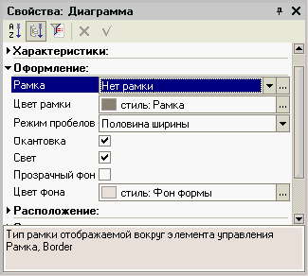
Состав свойств данной категории зависит от выбранного типа Диаграммы. Есть общие свойства, присущие всем типам диаграмм.
Тип рамки — определяет тип рамки.
Цвет рамки — если рамка задана, то в реквизите определяется ее цвет
Прозрачный фон — определяет прозрачность фона под диаграммой.
Цвет фона — определяет цвет фона.
Состав свойств, относящимся к определенным типам диаграмм.
Тип диаграммы | Состав дополнительных свойств категории Оформление
График  График по шагам  График с областями  График с областями и накоплением | Окантовка — окантовка черным цветом областей на диаграмме
Гистограмма  Гистограмма с накоплением | Режим пробелов — пробелы между точками на гистограммах
Гистограмма горизонтальная | Окантовка — окантовка черным цветом областей на диаграмме
Гистограмма с накоплением горизонтальная | Градиент — градиентная закраска  плоских гистограмм
Гистограмма объемная  Гистограмма с накоплением объемная  Гистограмма горизонтальная объемная  Гистограмма с накоплением горизонтальная объемная | Режим пробелов — пробелы между точками на гистограммах Окантовка — окантовка черным цветом областей на диаграмме Свет — осветление и затемнение участков объемных диаграмм
Круговая  Круговая объемная | Вид подписей к круговой диаграмме — способ формирования подписей к круговым диаграммам Автоматическое раздвижение секторов — режим раздвижения секторов круговых диаграмм Окантовка — окантовка черным цветом областей на диаграмме
Биржевая  Биржевая "свеча" | Режим пробелов — пробелы между точками на гистограммах Окантовка — окантовка черным цветом областей на диаграмме
Изометрическая обычная  Изометрическая непрерывная  Изометрическая лента  Изометрическая пирамида | Ориентация — ориентация координатной системы для изометрических диаграмм Режим пробелов — пробелы между точками на гистограммах Окантовка — окантовка черным цветом областей на диаграмме Свет — осветление и затемнение участков объемных диаграмм
Режим пробелов — возможные варианты выбора: «Без пробела», «Половинная ширина» и «Полная ширина».
Вид подписей к круговой диаграмме - возможные значения: «Нет» (нет подписей), «Имя серии», «Значение», «Процент», «Имя серии + процент». «Имя серии + значение», «Имя серии + значение + процент», «Значение + процент». Выбирать вид подписей нужно осмотрительно, т.к. программа показывает подписи целиком за счет уменьшения размера.
Автоматическое раздвижение секторов — возможные значения: «Нет» (нет выдвижения), «Все» (выдвигаются все секции), «Максимальная серия» (выдвигается секция, имеющая максимальное значение), «Минимальная секция» (выдвигается секция, имеющая минимальное значение).

Категория свойств Серии

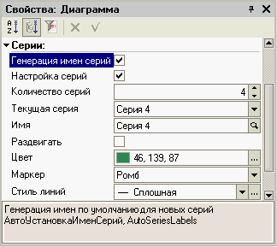
Генерация имен серий — если заранее не известно, сколько серий будет показано в диаграмме, то их имена можно формировать автоматически. Если свойство установлено, то программа при будет генерировать имена новых серий (например «Серия1», «Серия2» и т.д.).
Настройка серий — если свойство установлено, то становятся доступными свойства серий (имя, оформление серии и др.). Устанавливаемые настройки будут запоминаться. Если свойство не установлено или в процессе исполнения количество серий или точек превысило число настроенных, то свойства новых серий (точек) будут генерироваться по следующему алгоритму: Линии сплошные, толщиной 3. Цвета: Есть восемь стандартных цветов. Выбирается цвет по остатку от деления номера серии на 8. Настройки по умолчанию для объединенной серии выбираются как для серии 7.
Количество серий — свойство появляется, если диаграмма вставлена в форму. Свойство задает максимальное число показываемых серий. Остальные сери будут объединены в сводную серию.
Текущая серия — выбирается серия, для которой требуется произвести настройку.
Имя — задается имя выбранной в «Текущая сериям серии (показывается области легенды и на осях области построения диаграммы).
Раздвигать — свойство применимо для круговых типов диаграмм; если установлено, то определяет поведение сектора, при котором сектор диаграммы, относящийся к выбранной в свойстве Текущая серия серии, будет отображаться отодвинутым от центра.
Цвет — определяет цвет линий и областей выбранной серии.
Маркер — свойство применимо для диаграмм типа «График»; определяется вид маркера, которым будет помечаться каждая точка выбранной серии.
Стиль линии — свойство применимо для диаграмм типа «График»; определяется вид и толщина линии, которой рисуется график выбранной серии.

Категория свойств Точки

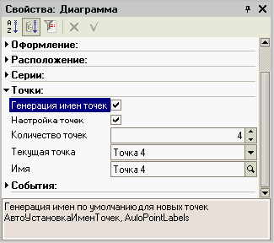
Генерация имен точек— если заранее не известно, сколько серий будет показано в диаграмме, то их имена можно формировать автоматически. Если свойство установлено, то программа будет генерировать имена новых точек.
Настройка точек — если свойство установлено, то можно редактировать другие свойства точки (число точек должно быть больше 0).
Количество точек — свойство появляется, если диаграмма вставлена в форму; задается максимальное число точек. Для табличного документа число точек задается выбором диапазона в категории Область данных.
Текущая точка — выбирается точка, для которой требуется редактировать имя (только для элемента формы).
Имя - задается имя точки (только для элемента формы).

Категория свойств Характеристики

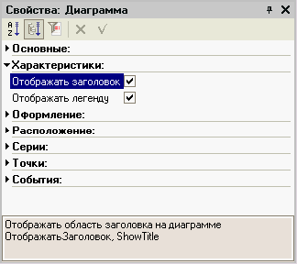
Отображать заголовок - если свойство установлено, то показывается область заголовка .
Отображать легенду - если свойство установлено, то показывается область легенды.

Категория свойств Область данных

Категория показывается, если диаграмма вставлена в табличный документ.
Серии в — указывается расположение серий (в строках или столбцах исходных данных).
Диапазон — задает диапазон ячеек, в которых расположены исходные данные для построения диаграммы. Диапазон может быть переназначен, для этого в свойстве Диапазон нажмите кнопку выбора. На экран выводится диалог «Диапазон».Введите новый диапазон или с помощью указателя мыши выделите новый диапазон (при выделении диапазона учтите, что левая колонка и верхняя строка определяют серии и точки диаграммы). В качестве диапазона можно указывать именованные области. Для окончания выбора диапазона нажмите кнопку диалога «Диапазон».

Категория свойств События

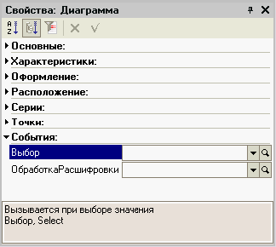
Категория появляется, если диаграмма вставлена в форму.
Выбор — выбирается процедура из модуля формы, которая будет отрабатываться при выборе значения.
Обработка расшифровки — обработка события, возникающего при выборе ячейки с расшифровкой.

Формат областей построения легенды и заголовка диаграммы

Для областей в палитре свойств задается их оформление. Выбирается вид рамки, ее цвет, толщина, определяется фон. Для надписей определяются шрифты (вид, размер, начертание) и цвет текста. Для области заголовка указывается текст заголовка.

Категория свойств Оформление

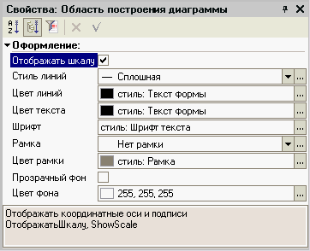
Для всех областей общими настройками будут выбор рамки, ее цвета, цвета фона и его прозрачности, выбор шрифта текста.
Рамка — определяет тип рамки.
Цвет рамки — если рамка задана, то в реквизите определяется ее цвет.
Прозрачный фон — определяет прозрачность фона области.
Цвет фона — доступен только для табличного документа; определяет цвет фона области.
Шрифт — задает шрифт текста (заголовок диаграммы, наименования серий, точек, показания шкалы). Шрифт показа значений круговой диаграммы выбирается по установкам других значения Тип диаграммы , например, Гистограмма.
Для области построения диаграммы в палитре свойств задается оформление:
Отображать шкалу — если установлено, то шкала будет показываться.
Стиль линий — выбирается стиль разметочных линий.
Цвет линий — задается цвет линий шкалы диаграммы.
Цвет текста — задается цвет текста области построение.

